2013年授权的除草剂专利三

定向硝化合成氟磺胺草醚工艺
本发明涉及高效、低毒、低残留除草剂氟磺胺草醚的合成方法，公开了以3-（2-氯-a，a，a-三氟对甲苯氧基)-苯甲酸为原料，与混酸（硝酸和硫酸）在混合溶剂（甲苯和醋酸乙酯）为溶剂和新型定向催化剂（铝硅配合物）的条件下反应，得到5-（2-氯-2,2,2-三氟-对甲苯氧基）-2-硝基苯甲酸，然后合成氟磺胺草醚。
申请号: CN201110337238
申请日: 2011.10.31
公开（公告）号: CN102329255B
公开（公告）日: 2013.11.13
申请（专利权）人: 江苏长青农化股份有限公司;

一种包含内吸性除草剂的农药组合物
本发明涉及一种包含内吸性除草剂的农药组合物，该农药组合物包含内吸性除草剂和代森锰锌，其中内吸性除草剂和代森锰锌的重量比为100∶1-100。本发明提供的组合物中，代森锰锌用于增强内吸性除草剂除杂草效果的用途，代森锰锌能够促进作物对草甘膦的吸收，增加除草效果，而同时，由于代森锰锌是一种广谱的杀菌剂，还能够对作物的细菌性病害有效防治。
申请号: CN201110334829
申请日: 2011.10.28
公开（公告）号: CN102388917B
公开（公告）日: 2013.07.31
申请（专利权）人: 李恩东;

一种水乳剂型农药体系及其制备方法
本发明提供了一种可替代传统乳油剂型的水乳剂型农药体系，该体系包括按重量比计的0.5—60％农药原药或原油、0.5—5％高分子乳化剂、0.5—10％小分子乳化剂、0—15％助溶剂、0－5％助剂和余量去离子水，高分子乳化剂是由组分1、组分2和组分3按摩尔比1︰0.05—0.5︰0—0.5聚合得到的具有微交联结构的双亲型聚合物，该聚合物在25℃、PH值为5—9、1%去离子水分散液粘度在100mPa·s到10000mPa·s之间，相对分子量在50万到2000万之间；组分1为碳分子数≤36的丙烯类酸或酯，组分2为碳分子数≤25的烯基氯化铵，组分3为碳分子数≤5的丙烯基酰胺。本发明的水乳剂型农药体系能使在水、油或有机溶剂中溶解度极小的农药原药形成低毒、高效、且稳定性好的水乳液。本发明还提供了一种上述水乳剂型农药的制备方法。
申请号: CN201110279476
申请日: 2011.09.20
公开（公告）号: CN102301996B
公开（公告）日: 2013.08.07
申请（专利权）人: 汕头市大千高新科技研究中心有限公司;

一种可高效降解磺酰脲类除草剂的复合微生物菌剂的发酵与制备
本发明涉及一种可以高效降解土壤与水体中的磺酰脲类除草剂的复合微生物菌剂的发酵与制备方法，所述复合微生物菌剂以食苯芽孢杆菌ACCC10244和解几丁质芽孢杆菌ACCC10227为菌源进行复合发酵。发酵完毕后在发酵菌液中添加载体物质海藻酸(在水溶液中以微胶体的形式存在，)、电解质(硝酸钾)和抗冻剂(甘油)，配制好的菌剂中食苯芽孢杆菌ACCC10244和解几丁质芽孢杆菌ACCC10227的菌数比例为1∶1，者在菌剂中的菌数含量均达到10亿个/ml以上。该菌剂可以高效降解，如：烟嘧磺隆、甲嘧磺隆、单嘧磺隆、苄嘧磺隆、噻吩磺隆、苯磺隆、甲磺隆、绿磺隆、甲基磺隆等。
申请号: CN201110247715
申请日: 2011.08.26
公开（公告）号: CN102321539B
公开（公告）日: 2013.05.29
申请（专利权）人: 河北农业大学;

小檗碱作为除草剂的应用
本发明公开了小蘖碱作为除草剂的应用。经过研究发现，小蘖碱对多种杂草均具有显著的除草效果，尤其是在与其他除草剂如草甘膦或乙草胺混合使用后，除草效果更好。小蘖碱与其他除草剂质量比例优选为1~2:1。小蘖碱可以显著抑制大薸、凤眼莲、浮萍、拟南芥、三叶鬼针草、青葙、香丝草和薇甘菊等杂草的根生长或植株生长，除草效果好。
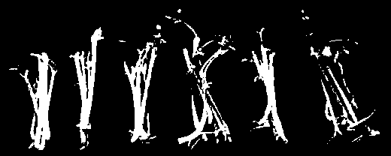
申请号: CN201110245670
申请日: 2011.08.25
公开（公告）号: CN102349520B
公开（公告）日: 2013.09.04
申请（专利权）人: 华南农业大学;

鱼腥蓝细菌2-酮基-肌醇脱氢酶基因及其应用
本发明公开了一种鱼腥蓝细菌2-酮基-肌醇脱氢酶基因、该基因的克隆方法及其应用。本发明鱼腥蓝细菌2-酮基-肌醇脱氢酶基因的核苷酸序列如SEQ IDNO：1所示，所编码的多肽，其氨基酸序列如SEQ ID NO：2所示。本发明以鱼腥蓝细菌的总DNA为模板，利用上下游引物扩增得到2-酮基-肌醇脱氢酶编码基因。该基因在光合模式生物蓝细菌中进行超量表达，能够显著提高转基因菌株对除草剂百草枯的抗性，揭示了该基因在构建抗除草剂转基因植物中的广阔运用前景。
CCTCC NO：M2011214 2011.06.24
申请号: CN201110221829
申请日: 2011.08.04
公开（公告）号: CN102559711B
公开（公告）日: 2013.07.31
申请（专利权）人: 华中农业大学;

一种水稻田除草剂增效组合物
本发明是一种水稻田除草剂增效组合物，其特征是含有丙草胺和噁草酮两种除草活性物质，丙草胺和噁草酮两种组合物的重量比为5～60％∶0.5～30％。本发明可开发成比较新颖的展膜油剂剂型，以及水稻田除草剂的通用剂型。两种成份组合可以扩大杀草谱，有效地防治稗草、千金子、雀稗、异型莎草、球花碱草、牛筋草、牛毛毡、窄叶泽泻、水苋菜、异型菏草、碎米莎草、丁香蓼、鸭舌草等一年生禾本科和阔叶杂草。对水稻安全，杀草谱广，扩散性能好，持效期长，使用方便。
申请号: CN201110200648
申请日: 2011.07.18
公开（公告）号: CN102217608B
公开（公告）日: 2013.07.10
申请（专利权）人: 广西田园生化股份有限公司;

精恶唑禾草灵水解酯酶基因、含有该基因的工程菌及其应
本发明属于基因工程领域，涉及精恶唑禾草灵水解酯酶基因、含有该基因的工程菌及其应用。精恶唑禾草灵水解酯酶基因，其核苷酸序列为SEQ ID NO.1。其所编码的精恶唑禾草灵水解酯酶蛋白质，其氨基酸序列为：SEQ ID NO.2。将该精恶唑禾草灵水解酯酶基因构建重组质粒再导入E.coli BL21(DE3)即获得含有该基因的基因工程菌。所述精恶唑禾草灵水解酯酶基因可在水解芳氧苯氧丙酸类除草剂、三酰甘油酯和对硝基苯酯等方面应用。利用该基因生产的酶制剂可用于环境的生物修复、食品加工、医药、洗涤等行业，不仅可以解决精恶唑禾草灵的环境污染问题，还可以取得可观的经济效益。
CGMCC No.5030 2011.07.05
申请号: CN201110189139
申请日: 2011.07.07
公开（公告）号: CN102643841B
公开（公告）日: 2013.02.20
申请（专利权）人: 南京农业大学;

一种含双氟磺草胺与三嗪类的除草组合物
本发明涉及一种含双氟磺草胺与三嗪类的除草组合物，该组合物主要特征在于：除草组合物含有有效成分A双氟磺草胺1～60％，有效成分B 1～60％，助剂及其他赋形剂，有效成分B选自三嗪类除草剂：嗪草酮、特丁净、莠去沣中之一种，制成可湿性粉剂、水分散粒剂、悬浮剂、微乳剂、水乳剂。本发明除草组合物用于防治小麦田一年生杂草。
申请号: CN201110176041
申请日: 2011.06.28
公开（公告）号: CN102273466B
公开（公告）日: 2013.11.27
申请（专利权）人: 陕西美邦农药有限公司;

一种噻二唑类化合物及其制备与应用
本发明提供了一种具有除草和杀菌活性的5-(5-(取代苄硫基)-4-环丙基-4H-1，2，4-三唑基)-4-甲基-1，2，3-噻二唑衍生物(I)及其制备方法与应用。本发明化合物对黄瓜霜霉病、黄瓜细菌性角斑病、黄瓜褐斑病、黄瓜枯萎病、黄瓜白粉病、番茄细菌性斑点、水稻纹枯病等均具有较好的防治效果，应用前景广阔。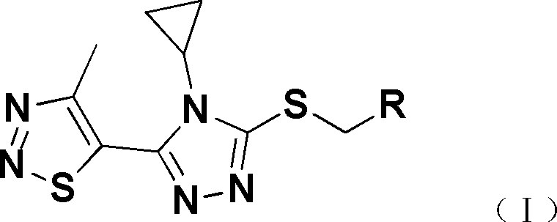
申请号: CN201110170304
申请日: 2011.06.23
公开（公告）号: CN102276596B
公开（公告）日: 2013.11.13
申请（专利权）人: 浙江工业大学;

一类吲哚满二酮衍生物及其制备方法和用途
本发明提供了含吲哚满二酮类化合物及其制备方法和用途，本发明涉及含N的杂环化合物，它们具有如V所示的化学结构通式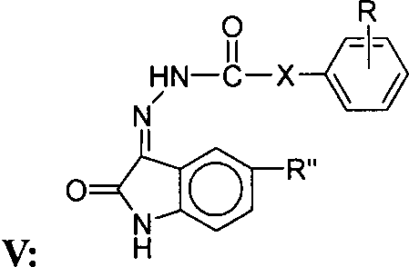。本发明公开了上述化合物的结构通式、合成方法与用作杀菌剂、除草剂、植物生长调节剂的用途，其与农业上可接受的助剂或增效剂混合用于制备杀菌剂、除草剂、植物生长调节剂的工艺；还公开了这些化合物与商品杀菌剂、除草剂和植物生长调节剂组合使用在农业、林业、园艺领域中的用途和制备方法。本发明还公开了这些化合物的抗病毒活性、这些化合物与商品抗病毒药剂组合在防治哺乳动物病害中的用途和制备方法。
申请号: CN201110157931
申请日: 2011.06.14
公开（公告）号: CN102267935B
公开（公告）日: 2013.09.11
申请（专利权）人: 南开大学;

